Консультация для родителей.

**22 апреля мир отмечает глобальный праздник, проводимый под эгидой ООН, - Международный день Матери-Земли (International Mother Earth Day).**

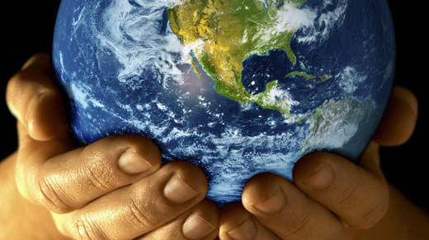

Международный день Матери-Земли (International Mother Earth Day) отмечается ежегодно 22 апреля, начиная с 2010 года. Установлен Генеральной Ассамблеей ООН в 2009-м году (резолюция № A/RES/63/278). Соавторами резолюции выступили более 50 государств-членов ООН.

В документе говорится, что термин «Мать-Земля» общепринят во многих странах и отражает зависимость между планетой, её экосистемами и человеком. Предлагая всем государствам-членам ООН, международным и неправительственным организациям отмечать «Международный день Матери-Земли», Генеральная Ассамблея подчеркивала, что День Земли уже ежегодно отмечается во многих странах.

По некоторым данным этот Международный день возник на основе отмечаемого ранее в США Дня деревьев.

**День Матери-Земли**

Традиция отмечать 22 апреля День Земли зародилась в США в 1970 году, а в 1990 году этот день стал международной акцией.

В России праздник отмечают с 1992 года. Причём каждый год этот День посвящен определённой теме.

В северном полушарии День Земли отмечается весной, а в Южном полушарии - осенью. Основной целью этой всемирной акции является привлечение внимания общества и каждого человека планеты к проблемам Земли, к проблемам ее окружающей среды.

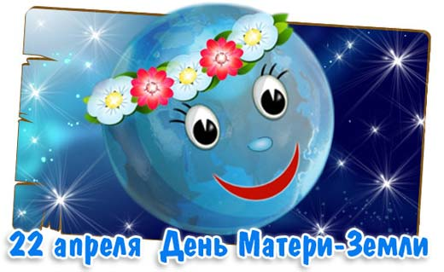

Известно, что **возраст планеты Земля** составляет примерно 4,5 миллиарда лет. Если попытаться обойти вокруг Земли, шагая по экватору, то предстоит проделать путь длиной почти в 40010 километров.

**Расстояние от поверхности до центра Земли** равно 6378 километров. Твердые породы (литосфера) формируют слой всего около 70 километров, а, продвигаясь далее вглубь, мы наблюдаем полужидкие и жидкие состояния.

**Самое горячее место на Земле** - долина Смерти в Калифорнии и место в Ливии, называемое Эль Азизия. Рекорд Эль Азизии - 57,8 градусов по Цельсию (13 сентября 1922 года), рекорд Долины Смерти - 55,8 градусов по Цельсию (10 июля 1913 года).

**Самое холодное место на Земле** - Антарктика. Там 21 июля 1983 года на исследовательской станции «Восток» в Антарктике было зарегистрировано -89 градусов по Цельсию.

Земля невероятно богата минералами - ученые классифицировали уже около 4000 видов минералов, примерно 200 из них имеют практическое значение. Ежегодно открываются 50-100 видов минералов.

У Земли один естественный спутник - видимая невооруженным глазом Луна.

День Матери-Земли 22 апреля, как и День Земли, проводимый в День весеннего равноденствия, дает возможность каждому жителю во всех населенных уголках планеты выразить благодарность нашему большому общему дому.

Ежегодно ученые стран мира собираются в этот день за круглым столом для обсуждения глобальных экологических проблем. В разных странах организуются самые разнообразные мероприятия и акции. Это конференции, выставки, закрытие автомобильного движения на оживленных улицах крупных городов, уборка территории и посадка деревьев.

В России традиционно Международный день Земли считается днем общественных организаций, которые проводят в этот день различные экологические мероприятия и акции.

В этот день все желающие могут принять участие в благоустройстве и озеленении своих дворов и улиц.

